Po otrzymaniu danych od wychowawcy do aktywacji konta należy wejść na stronę

https://krakow.epkz.cke.edu.pl/aktywacja

wpisać otrzymane dane, oraz utworzyć hasło według zasady opisanej na stronie. Proszę pamiętać nowo utworzone hasło. Dane do aktywacji ważne są przez 30 dni od dnia wprowadzenia deklaracji do systemu. Po 30 dniach tracą ważność i wykonanie poniżej opisanych operacji nie będzie możliwe.

Po aktywacji konta automatycznie pojawi się strona logowania

Należy zalogować się na swoje konto.

Następnie proszę wybrać MOJE DANE

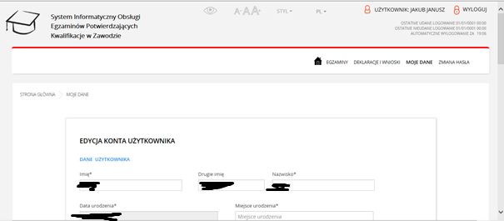

Proszę sprawdzić wszystkie umieszczone dane osobowe, uzupełnić miejsce urodzenia, adres mailowy. Jeśli nie posiada się alternatywnego adresu korespondencyjnego proszę zaznaczyć pole wyboru.

Bardzo ważny jest wybór NOTYFIKACJI na powiadamianie SMS oraz Email. Notyfikacja jest to pole, które wskazuje, że zdający chce otrzymywać informacje o egzaminie tj. m.in. przypomnienie terminu, informacji o umieszczonym wyniku itp.

Po wpisaniu danych należy kliknąć przycisk AKTUALIZUJ.
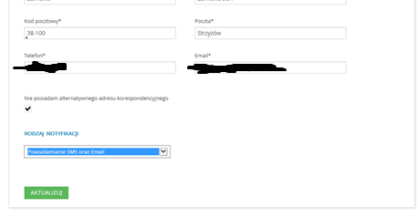

Następnie wybieramy DEKLARACJE I WNIOSKI w górnej części okna.
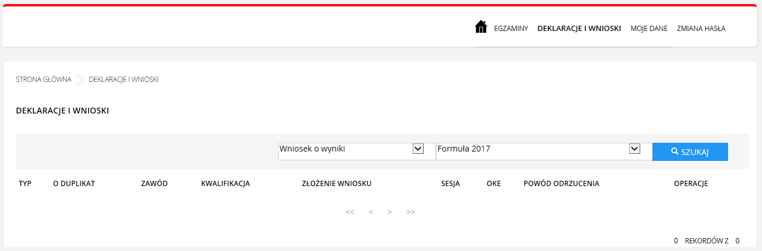
Rozwijamy pole WNIOSEK O WYNIK i wybieramy Deklaracja przystąpienia do egzaminu – Uczeń/Słuchacz/Absolwent. Po wybraniu naciskamy przycisk Szukaj.

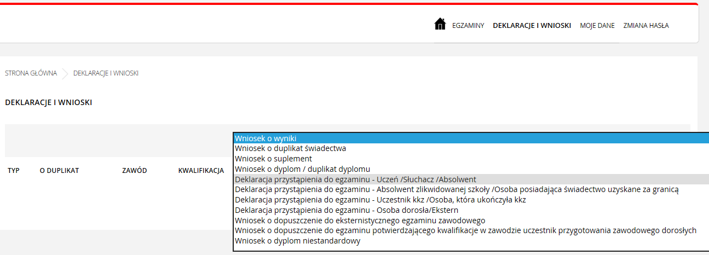

Poniżej pojawi się wprowadzona i zaakceptowana deklaracja przystąpienia do egzaminu. Następnie w kolumnie OPEARACJE klikamy w ikonę szczegóły.
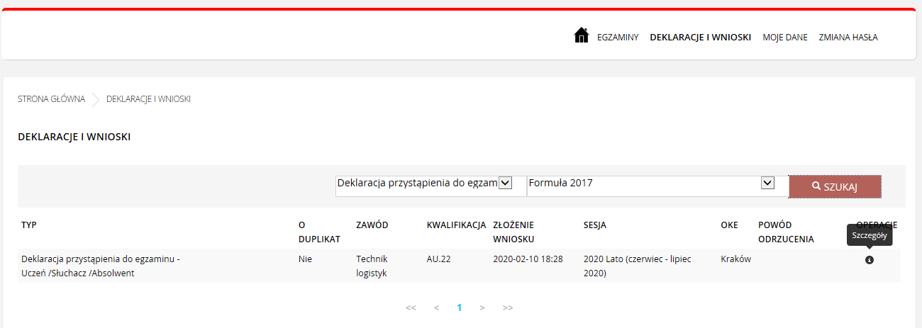

Po wyświetleniu szczegółów deklaracji sprawdzamy wprowadzone w niej dane.

W przypadku zauważenia błędu prosimy NATYCHMIAST zgłosić się DO SEKRETARIATU SZKOŁY.

